Formulario que deben completar los Delegados de Rodeos y posteriormente enviar por correo electrónico en un plazo de 3 días a contar del término del Rodeo a cartilladelegado@ferochi.cl con copia a contacto@ferochi.cl – vgabrielop@ferochi.cl (Art. 199), y al Presidente de la Asociación a la que pertenece el Club organizador del Rodeo (Art. 200).

Identificación del Rodeo
Temporada | : | 2023 - 2024
Fecha del Rodeo | : | 02 y 03 de Diciembre de 2023
Delegado oficial | : | César Abel Soto Urrutia |  |  |  |  |  |  | Teléfono | : | +56 9 90 47645
Secretario del Jurado |  |  | : | Roberto García Torres |  |  |  |  | Nº de socio | : | 45252-3
Club y/o Asociación organizador(a) del Rodeo |  |  |  |  |  |  | : | Club Villa Mañihuales- Asociación Aysén
Tipo de Rodeo |  |  |  |  | : | Libre
Público en la serie de campeones |  |  |  |  | : | 250

Serie de Campeones corrida en su totalidad a 2 vueltas (excluye desempates). | SI | NO
 |  | X
Incluye informe disciplinario | SI | NO
 | X

Certificación del Club organizador del Rodeo: marque con una “X” donde corresponda.
X | Rodeo realizado en la medialuna de la comuna del club organizador
 | Más de 200 personas de público presente en la Serie de Campeones
X | Más de 250 personas de público presente en la Serie de Campeones
 | Proyecto de vinculación con la comunidad
Nota: El Club que opte a su Certificación tendrá como requisito realizar su Rodeo en la medialuna de la comuna más 200 personas de público presente en la Serie de Campeones del respectivo Rodeo o a través de un proyecto de vinculación con la comunidad, previa aprobación por el Directorio de la Federación.
Cuando el Rodeo se realice en una medialuna que no es de la comuna, deberá cumplir con 250 personas de público presente en la Serie de Campeones del respectivo Rodeo o a través de un proyecto de vinculación con la comunidad previamente aprobado por el Directorio de la Federación

- Información sobre el ganado utilizado en el Rodeo.

Detalle el número de colleras participantes y del ganado utilizado en las distintas series del Rodeo
Serie | 1er animal |  | 2º animal |  | 3er animal |  | 4º animal
 | Nº colleras | Ganado utilizado | Nº colleras | Ganado utilizado | Nº colleras | Ganado utilizado | Nº colleras | Ganado utilizado
CRIADEROS | 8 | 8 | 3 | 3
CABALLOS | 23 | 23 | 7 | 9 (2 desemp)
YEGUAS | 16 | 16 | 7 | 9 (2 desemp)
POTROS | 11 | 11 | 3 | 6 (2 desemp+1 cambio)
1RA LIBRE | 36 | 36 | 6 | 6
2DA LIBRE | 29 | 29 | 5 | 5
3RA LIBRE | 24 | 24 | 4 | 4
CAMPEONES | 25 | 25 | 15 | 15 | 11 | 11 | 6 | 6

Informe sobre el número de vueltas en el apiñadero, tipo y peso del ganado utilizado en cada serie:
Serie | 1er animal |  |  | 2do animal |  |  | 3er animal |  |  | 4to animal
 | Nº vueltas | Tipo | peso | Nº vueltas | Tipo | peso | Nº vueltas | Tipo | peso | Nº vueltas | Tipo | peso
CRIADEROS | 3 | Angus negros | 340 Kg | 3 | Angus Negros | 340 Kg
CABALLOS | 3 | Novillos Angus y pampa negros | 300 Kg | 3 | Novillos Angus Rojo y pampa negros | 320 Kg
YEGUAS | 3 | Novillos Angus y rojos | 310 Kg | 3 | Vaquillas Angus Rojo | 340 Kg
POTROS | 3 | Novillo Clavel, Hereford y Híbridos | 380 Kg | 3 | Novillo Agus | 400 Kg
1RA LIBRE | 3 | Vaquillas Angus | 320 Kg | 3 | Vaquillas Angus | 320 Kg
2DA LIBRE | 3 | Novillos Angus Rojo-2 By | 340 Kg | 3 | Novillos Angus Rojo-2 By | 340 Kg
3RA LIBRE | 3 | Vaquillas Hibridas, pampas negras y rojas- Angus rojas y negras-1 clavel | 320 Kg | 3 | Vaquillas Hibridas, pampas negras y rojas- Angus rojas y negras-1 clavel | 320 Kg
CAMPEONES | 3 | Novillos Clavel | 330-380 Kg | 3 | Novillos Angus Rojo | 330-380 Kg | 3 | Novillos Angus, Clavel y Bayo. | 330-380 Kg | 3 | Novillos Overos negros | 330-380 Kg
Serie |  | 1er animal |  |  | 2do animal |  |  | 3er animal |  |  | 4to animal
 |  | Ganado  Corrido | Ganado Repetido | Calidad del Ganado | Ganado  Corrido | Ganado Repetido | Calidad del Ganado | Ganado  Corrido | Ganado  Repetido | Calidad del Ganado | Ganado  Corrido | Ganado  Repetido | Calidad del Ganado
1° | CRIADEROS | 8 | 0 | BUENO | 3 | 0 | BUENO
2° | CABALLOS | 23 | 0 | BUENO | 9 | 0 | BUENO
3° | YEGUAS | 16 | 0 | BUENO | 9 | 0 | BUENO
4° | POTROS | 11 | 0 | BUENO | 6 | 0 | BUENO
5° | 1RA LIBRE | 36 | 0 | BUENO | 6 | 0 | BUENO
6° | 2DA LIBRE | 29 | 0 | BUENO | 5 | 0 | BUENO
7° | 3RA LIBRE | 24 | 0 | BUENO | 4 | 0 | BUENO
8° | CAMPEONES | 25 | 0 | BUENO | 15 | 0 | BUENO | 11 | 0 | BUENO | 6 | 0 | BUENO

Calidad del ganado (bueno-regular-malo)
Indicar n° de animales Corridos o Repetidos

En el caso de existir ganado fuera de peso en cualquier serie, debe indicar la cantidad por Serie y el porcentaje (Art. 242) utilizando el siguiente cuadro.

Serie | Total de animales utilizados | Total de animales fuera de peso  -300 kg o +500 kg (art. 242) |  | Porcentaje de ganado fuera de peso por Serie
 |  | Ganado bajo peso | Ganado sobre peso
CRIADEROS | 11 | 0 | 0 | 0%
CABALLOS | 32 | 0 | 0 | 0%
YEGUAS | 25 | 0 | 0 | 0%
POTROS | 17 | 0 | 0 | 0%
1RA LIBRE | 42 | 0 | 0 | 0%
2DA LIBRE | 34 | 0 | 0 | 0%
3RA LIBRE | 28 | 0 | 0 | 0%
CAMPEONES | 57 | 0 | 0 | 0%
Total | 246 | 0 | 0 | 0%

Recuerde que cualquier falta al art- 242 será sancionada por el Tribunal de Honor de la Federación del Rodeo Chileno y se agravara de acuerdo a la siguiente escala.

Agravantes (aumentan en un grado la pena)
Ganado fuera de peso en la Serie de Campeones.
Ganado fuera de peso en Rodeos de Primera Categoría.
Series adicionales sin contar con ganado suficiente o fuera de peso, en cualquier categoría de Rodeo.

- Informe sobre el desempeño del Jurado. En caso de existir más de 1 jurado, complete un informe por cada uno (imprima una hoja por cada jurado):
Nombre del Jurado: José Giuliucci Sánchez
Califique de 1 a 7, la puntualidad en los horarios del jurado: 6

Califique de 1 a 7, la presentación personal del jurado: 7

Califique de 1 a 7, el manejo del soporte tecnológico (uso del computador en la jura) : 7

Jura del Movimiento a la Rienda: No aplica

Observaciones generales sobre el Jurado: Muy buena presentación, buena disposición y comunicación, demostró amplio conocimiento del sistema tecnológico, la reglamentación, de reacción rápida, asertivo en la jura y las reconvenciones cuando se advirtieron faltas deportivas.

¿Considera que el desempeño del Jurado favoreció o perjudicó a alguna(s) collera(s) en particular?
Comente: Sugiero ver situaciones a revisar.

Informe de situaciones a revisar:

Serie | Animal | Collera (Nº y Jinetes) | Observación
Campeones | 1ero | 24 Humberto Vidal y Tomas Ampuero | El Sr. Jurado computó 3 tres puntos buenos, sin embargo, se observa que el Caballo se abrió levemente en la entrada de la atajada, enseguida en la quincha se considera, atajada no definida, el público se manifiesta señal de desapruebo.
Campeones | 1ero | 18 Humberto Vidal y Tomas Ampuero | Se produce un revuelo en el apiñadero no cobrado por el Sr. Jurado, enseguida en la carrera de la mano de atrás sentenció tres puntos buenos, se considera dos puntos, final en la última carrera en la entrada de la atajada el caballo se enderezó y se abrió con notoria evidencia, sin embargo, el Sr. Jurado pagó tres puntos buenos, se considera cero puntos, en esta corrida claramente el Sr. Jurado favoreció a la collera en competencia, la que finalmente consiguió el segundo lugar del Champion.
Informe de disciplina

En el caso de existir faltas reglamentarias y faltas disciplinarias describa cada situación detallando nombre del infractor, Rut y número de socio, falta cometida y artículo. Idealmente adjuntar evidencias (foto, videos, audios, testigos, etc.)

Detalle de los hechos:

- Mientras se corría el segundo animal de la Serie de Potros, hacia la mano de adelante, al ingresar a la zona de postura el jurado sancionó golpe antes de bandera, un punto malo, sin embargo, el Jinete Daniel Alejandro Jiménez Cifuentes, número de Socio 34108-8, Rut 20.318.107-8, golpeó al novillo contra la quincha, nuevamente el Jurado sanciona golpe con puerta, el Delegado que suscribe, se ubicaba, revisando otra situación en la caseta de Jurado por lo que fue testigo directo de la infracción, por lo que citó inmediatamente al jinete infractor a la entrada de la medialuna, procediendo a eliminarlo del Rodeo, según lo establece el Reglamento de Corridas de Vacas, Art. 7, TOMA DE COLA AL NOVILLO-GOLPES AL NOVILLO CON PUERTA-GOLPES INDEBIDOS AL NOVILLO- CASTIGO AL NOVILLO AL NOCVILLO CON LA ESPUESLA (2027); letra a)

- Jinete Benjamín Alonso Gillibrand Rojas, Rut 22.855.704-8, N° Socio 46196-2, se ordenó cambiar espuelas, debido a que las rodajas estaban inclinadas. (Art. 190)

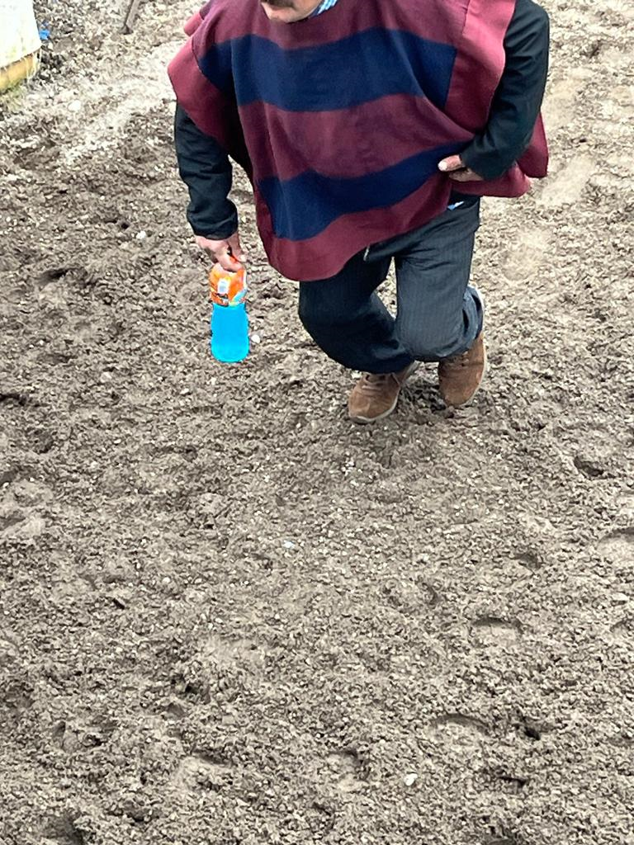
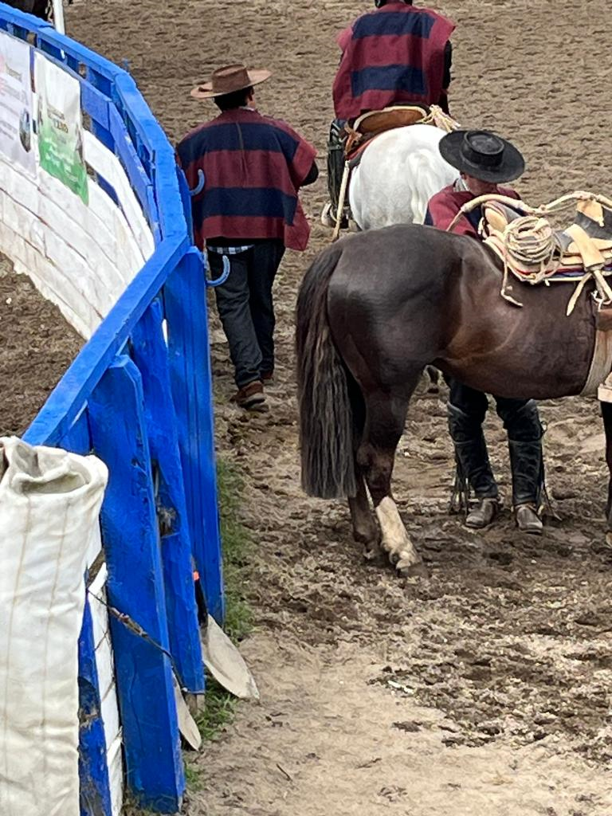
- Mientras se corría la Serie de Potros, aproximadamente al las 16.35 horas, se produjo un empate entre las Colleras 9 y 10, que debía definir el primer y segundo lugar, en el cual competía el menor Yony Harrison Knopke Aguilar, encontrándose en la tribuna, el Socio del Club Puerto Cisnes don José Arturo Knopke Quelin, cédula de identidad 14.540.818-0, N° socio 19364-K, padre del menor, quien sin motivo fundado, saltó por el sector de la atajada de la mano de adelante hacia el interior de la medialuna, por lo que el Delegado que suscribe, llamó al Capataz don Miguel Maripillan Quidel para consultar si el Sr. Knopke padre, le había solicitado autorización para ingresar al interior de la pista, quien contestó que no, por lo que solicité que se presentara con el Delegado, toda vez que además, a pesar que durante la mañana había participado corriendo en la Serie Yeguas, éste no vestía con todas sus ropas y atuendos del huaso Chileno (zapatos o botín de huaso), el aludido hizo caso omiso a la notificación del Sr. Capataz y se ubicó en la tribuna a un costado de la puerta de entrada a la medialuna, por lo que por segunda vez, solicité al Sr. Secretario citara a don Arturo Knopke, se presentara con el Delegado, concurriendo hasta el acceso; parte exterior de la medialuna, acompañado del Presidente del Club don Benicio Sánchez Sánchez, cuando intentaba entrevistar al Jinete Knopke, irrumpió con prepotencia el Socio del mismo Club Puerto Cisnes don Humberto Vidal Pacheco, cédula de identidad 10.086.660-9, Socio N°107352, reprochando delante de los organizadores, el público y los participantes, la decisión de recomendar obligaciones que debía cumplir el Corredor, desacreditando la acción del Delegado, complementando su reproche público con gesticulaciones de manos y brazos y elevado tono de voz, provocándose un ambiente hostíl, en tono desafiante, increpa al Delegado encarándole “acaso lo de Arturo es por mí, reiteré por segunda o tercera vez que me permitiera cumplir mi rol que no era más que una reconvención, insistiendo el Sr. Vidal, que Arturo era su Empleado, que andaba con él, que debía usar criterio, que acompañaba a su hijo, le contesté que no hubo alguna situación que ameritara o justificara su intervención, que el Sr. Knopke en ese momento era un Corredor que participaba en el evento y no su Empleado, insiste en reclamar que los reglamentos eran interpretativos a lo largo de todo Chile, que las correcciones que yo hacía no estaban en ninguna parte, que no correspondía y, así una serie de reproches sin fundamentos, con la clara intención de enrarecer el ambiente. En ese momento, el Sr. Knopke, tomó algo de distancia retrocede algunos pasos, manteniéndose en el lugar en actitud pasiva y el Presidente del Club Organizador, igualmente se retiró unos pasos hacía atrás, momentos en los que irrumpe la esposa del Corredor Humberto Vidal Pacheco, doña Sindy García España, quien agrede al suscrito (Delegado), propinando un empujón en el hombro derecho, replicando críticas en tono desafiante ante la situación artificial creada por el propio marido Sr. Vidal, por lo que me giré hacia el lado de la Señora quien se acercaba por un costado, retirándose del lugar Humberto Vidal, quedó solo su esposa, acompañada de la esposa del Socio Hernán Calderón Cea, cédula de identidad 10.865.859-2, Socio 117617, quienes insistían en cuestionar las iniciativas de ordenamiento que intentaba establecer el Delegado que suscribe, le solicité que depusiera su actitud agresiva, toda vez que perjudicaría a su marido, la acompañante replicó “viste lo que causaste”. En ese momento, me percaté que se acercaba muy alterado el menor Yony Knopke, acompañado de su Madre, me encaró preguntando que?... que pasa..!!!!, la Señora reclamó a don Arturo porque se quedaba allí….don Arturo respondió que él no tenía problemas con don César que esto era un deporte, que no se involucraría en temas personales. Al ver la actitud racional y pasiva José Knopke y, para evitar mayores inconvenientes le pedí que se llevara a su hijo, que no había que involucrar a los niños en este tipo de situaciones, accediendo de inmediato y se retiró del lugar, reconociendo que debía enmendar su falta, esta situación fue observada por el Vicepresidente de la Asociación don Mario Leal Currihual y el Presidente del Club Organizador don Benicio Sánchez Sánchez, además las personas asistentes al Rodeo. Se adjunta fotografía como medio de prueba.
- Cuando se corría la Serie de Campeones, al inicio, Primer Toro, collera 15, en atención a un llamado del Sr. Jurado concurrí hasta la caseta para atender un advertencia sobre Castigo al Caballo en el apiñadero con ramal, que propinó el Jinete Isidoro Segundo Acuña Oyarzo, Rut 7.907.128-5, N° 78611, por lo cual me quedó algunos minutos observando para verificar la conducta del jinete, quien reiteró los movimientos con el ramal sin advertirse castigo, más bien se trataba de una conducta nerviosa o por costumbre, sin azotar al Caballo reiteraba el movimiento del ramal en varias oportunidades por lo que sugerí al jurado, que no se castigara la acción con la eliminación del Rodeo, que ameritaba una amonestación verbal, entendiendo que no había una intención de castigo, se entrevistó al Corredor quien ratificó que era una costumbre inconsciente sin la intención de causar daño o castigar a su Caballo. Continuó su participación.

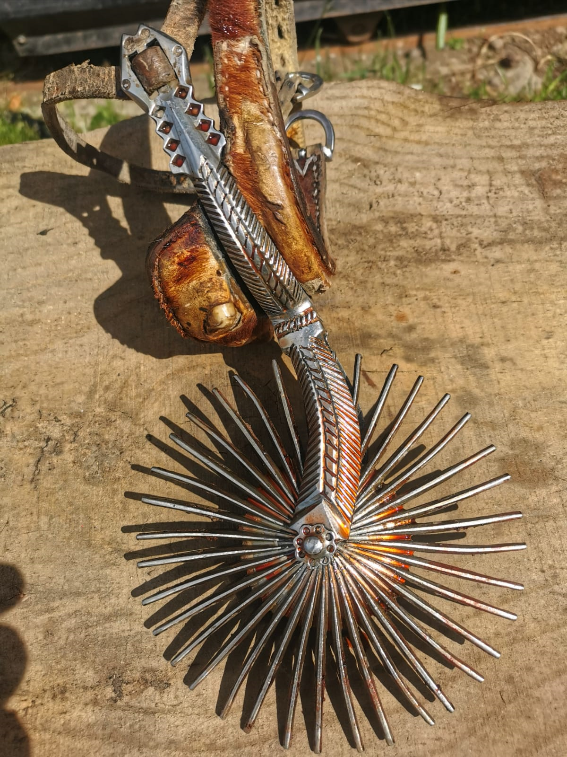
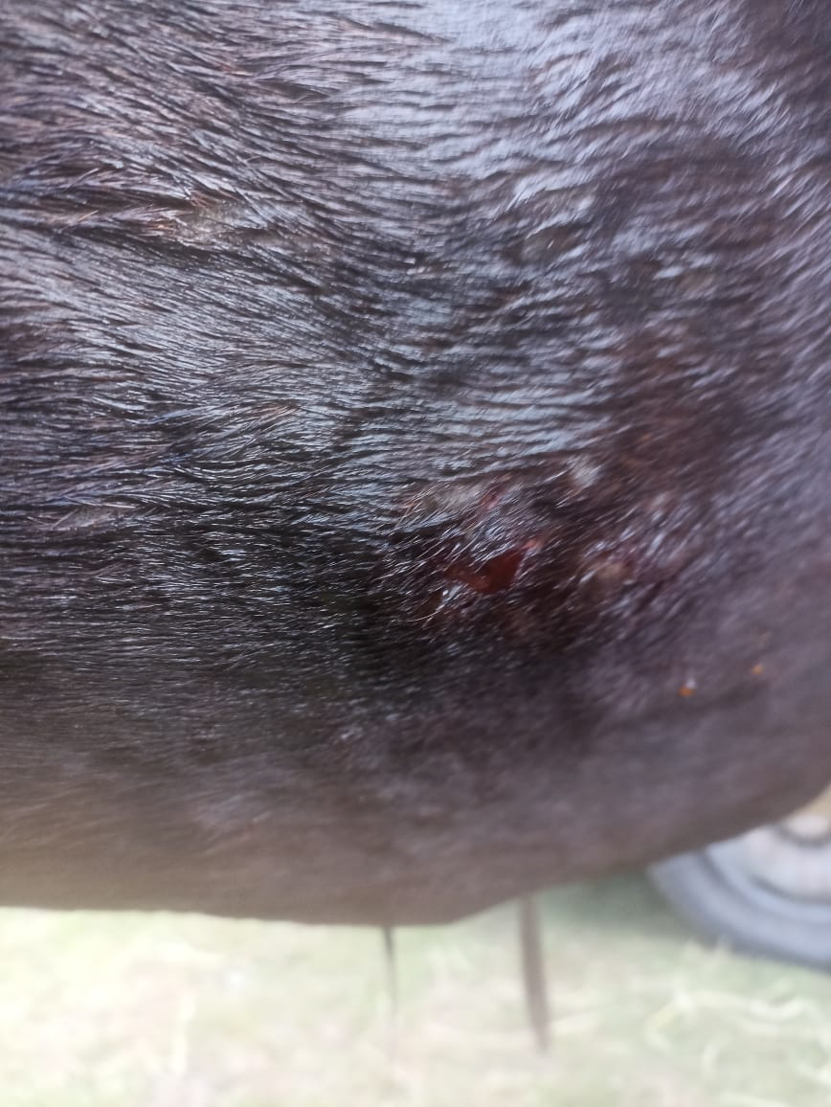
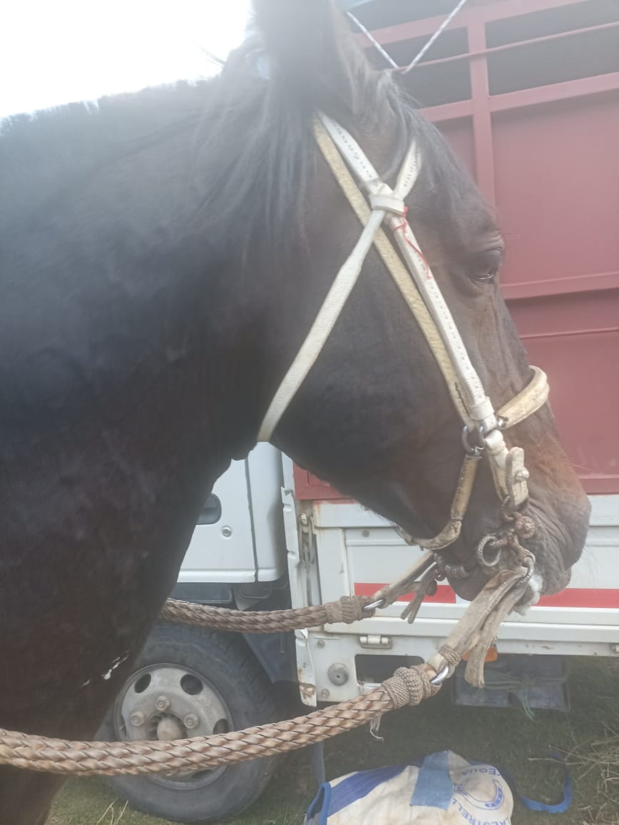
Finalmente, al terminó del tercer toro de la Serie de Campeones, recibí un llamado de uno de los Capataces designados el Señor Justo Wenseslao Muñoz Muñoz, quien informó que el Corredor Isidoro Segundo Acuña Oyarzo, Rut 7.907.128-5, N° socio 78611, habría salido de la medialuna sin su autorización, por lo que solicité al Secretario del Jurado que llamara al Jinete, lo que se reiteró por alto parlante en tres ocasiones, no regresando a presenciar las corridas del cuarto animal ni la premiación de los Campeones. Al final del evento se acercó al suscrito el segundo Capataz Señor Flavio Daniel Jiménez Carrasco, quien complementó lo informado por el Sr. Muñoz, aclarando que él lo habría autorizado a salir para que lavara su Caballo por observarse sangrado en una de sus costillas, con la condición que debía volver a ingresar, a lo que el Sr. Acuña hizo caso omiso. Al día siguiente don Isidoro Segundo Acuña Oyarzo; lunes 04.12.2023, antes medio día, llamó al suscrito, explicando que se había retirado del interior de la medialuna autorizado por el Capataz, debido a que su Potro sangraba profusamente y que le había causado una lesión importante, con la espuela, no entendía como, por lo que se preocupó y aplicó povidona yodada y no dejaba de sangrar, le contesté que estaba incluido en mi informe, que hubiera sido recomendable regresar y explicar la situación para haber solicitado la asistencia Veterinaria y todo se habría solucionado. Adjunto fotografías enviadas por el Sr. Acuña.

CONCLUSIÓN:
- Se sugiere investigar faltas disciplinarias por la conducta reprochable del Socio Humberto Vidal Pacheco, cédula de identidad 10.086.660-9, Socio 107352 y, la agresión a un Miembro del Directorio y Delegado Oficial, por parte de su esposa Sra. Sindy García España, establecido en el Código de Penalidades Párrafo 16° , Subtitulo B) Actuaciones de mediana gravedad en un recinto deportivo: Artículo vigésimo segundo Bis quincuagésimo segundo; letras f) h), regulado por el Artículo N° 188 de los Estatutos y Reglamentos de la Federación Deportiva Nacional del Rodeo Chileno.

- Se sugiere investigar la falta de cumplimento a las obligaciones del Corredor don José Arturo Knopke Quelin, cédula de identidad 14.540.818-0, N° socio 19364-K, en atención a lo regulado por el Artículo 189 y 190 del Reglamento de la federación del Rodeo Chile.

- Se sugiere esclarecer los hechos mediante una investigación disciplinaria por la falta cometida por el Corredor Isidoro Segundo Acuña Oyarzo, Rut 7.907.128-5, N° 78611, por salir de la medialuna sin autorización del Señor Capataz mientras se corría el Cuarto Toro de la Serie de Campeones.

,
- Informe sobre el estado del recinto deportivo (describa el estado de cada uno de los aspectos señalados)

Piso: Buen estado, parejo y suficiente arena.
Riego de la cancha: Constante
Líneas de sentencia: Bien marcadas, reglamentarias.
Banderas de salida: Bien instaladas y visibles, reglamentarias
Apiñadero: Buen tamaño y piso parejo.
Iluminación de la cancha: No aplica
Atajadas: De buen material, acolchado, cumple con las recomendaciones de protección animal.
Toril: Buen estado
Corrales: Amplios, bien distribuidos y construido con varas.
Picadero: Bueno parejo y delimitado.
Caseta del Jurado: Regular estado, el día sábado en horas de la tarde se solicitó calefacción al presidente del Club, la puerta de acceso de corredera de apertura y cierre muy forzada, se sugiere reparaciones menores. Además, el recambio de silla, la que usó el Sr. Secretario se quebró una de sus patas, quedó inutilizable.
Caseta de filmación: Bien ubicada a un costado del Sr. Jurado a una distancia recomendable, cuenta con poco espació.
Casinos: Buen estado
Baños: Limpios, con agua suficiente y aseados durante el desarrollo de evento.
Duchas para petiseros: No hay.
Graderías: En buen estado.
Accesos para discapacitados: Tiene rampla de acceso.
Stands de artesanos: Hubo locales de venta de plantas, lanas y juegos típicos.
Mencione otros aspectos de la infraestructura deportiva que influya en el bienestar y seguridad de los corredores: Se instalaron protecciones sobre las atajadas y sombra para el ganado en los corrales.

- Informe de colleras invitadas

Nombres de los jinetes invitados | Club y Asociación de cada jinete
*No hubo colleras invitadas.

- Informe si hubo reemplazo de jinetes (accidente o fuerza mayor) durante el Rodeo. Detalle los motivos e individualice a los corredores.
- No hubo reemplazos durante el evento deportivo.

- Informe de accidentes. Debe informar todos los casos, ya sean leves o graves. Se recuerda que previo al inicio del Rodeo, el delegado debe revisar el protocolo de rescate en presencia del Presidente del Club y del médico o personal de salud del evento.

Nombre del médico o paramédico: Braulio Lema Jara
Correo y teléfono de contacto: correoambulancia@gmail.com; +569 78632581.-

Detalle de los hechos (indique nombre completo, RUT y número de socio del accidentado):

*Se adjunta informe de atenciones de Salud, emitido por la Empresa Ambulancias Express.

- Informe condiciones de Bienestar Animal

Marque con una X en cada casilla | SI | NO
Indique si el recinto cuenta con sombra para el ganado en los corrales. | X
Indique si el recinto cuenta con sombra para equinos. | X
Indique si el recinto cuenta con agua para el ganado en los corrales. | X
Indique si el recinto cuenta con agua para equinos. | X
Indique si el recinto cuenta con comida para el ganado. |  | X
Indique si el recinto cuenta con comida para equinos. | X
Observaciones (señale si hubo lesiones tanto en equinos como en bovinos)
Los Jinetes participantes llevan comida para sus Caballos.
Acompañado de la Veterinaria se hizo la inspección a un lote de vaquillas que se corrió en las series.

- Informe del veterinario del Rodeo

DATOS DE CONTACTO VETERINARIO O PERSONAL A CARGO
Nombre | Carla Bustos Mansilla
Rut | 19.817.741-5
Correo electrónico | Cbustosm.cvb@gmail.com
Teléfono | + 56 9 97 96 5070
Marque con una X en cada casilla |  |  |  | SI | NO
Indique si el recinto cuenta con sombra para el ganado en los corrales. |  |  |  | X
Indique si el recinto cuenta con sombra para equinos. |  |  |  | X
Indique si el recinto cuenta con agua para el ganado en los corrales. |  |  |  | X
Indique si el recinto cuenta con agua para equinos. |  |  |  | X
Indique si el recinto cuenta con comida para el ganado. |  |  |  |  | X
Indique si el recinto cuenta con comida para equinos. |  |  |  | X
Observaciones (señale si hubo lesiones tanto en equinos como en bovinos)
Los jinetes participantes llevan comida para equinos.
Se adjunta informe Veterinario.
- Reclamos o sugerencias

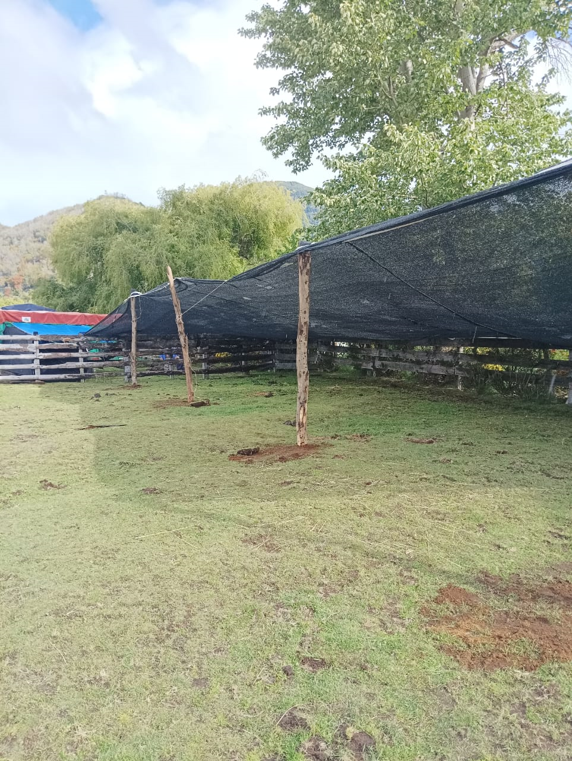
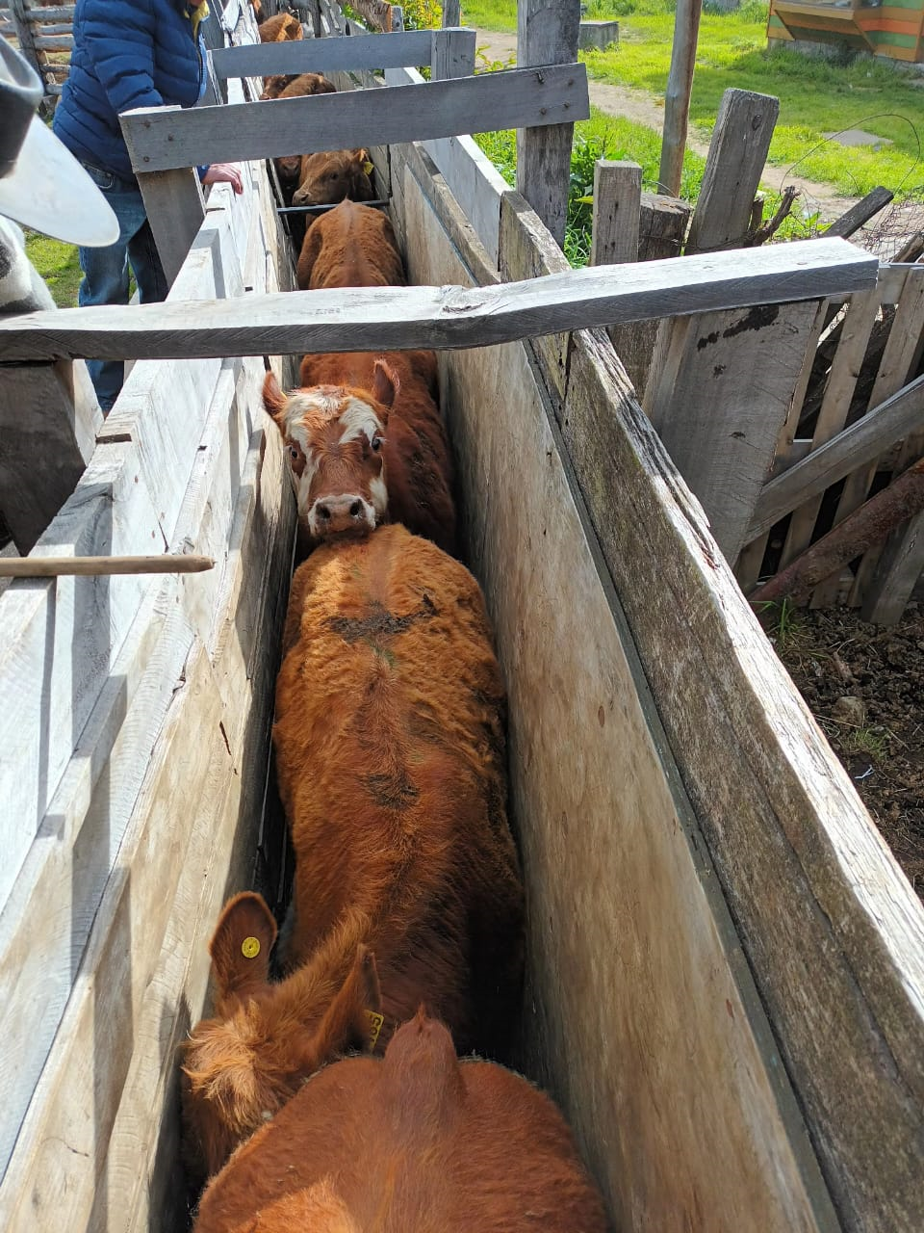
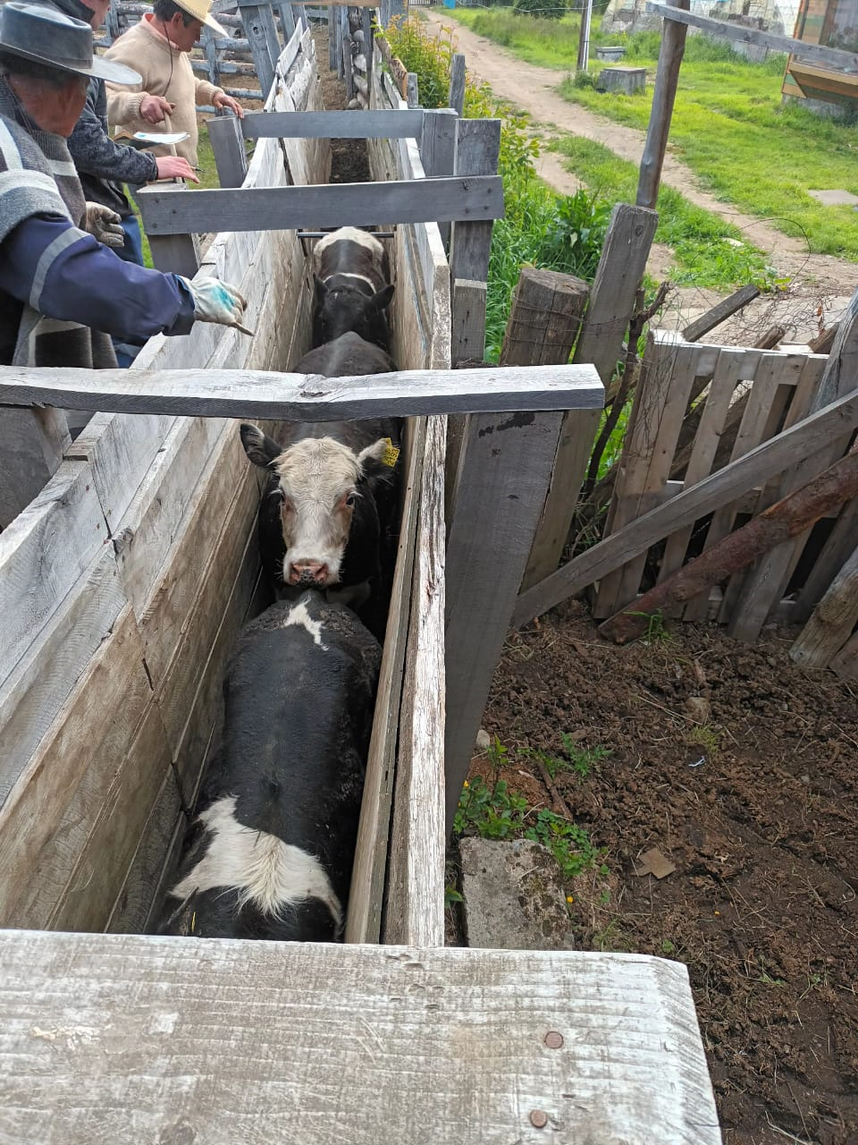
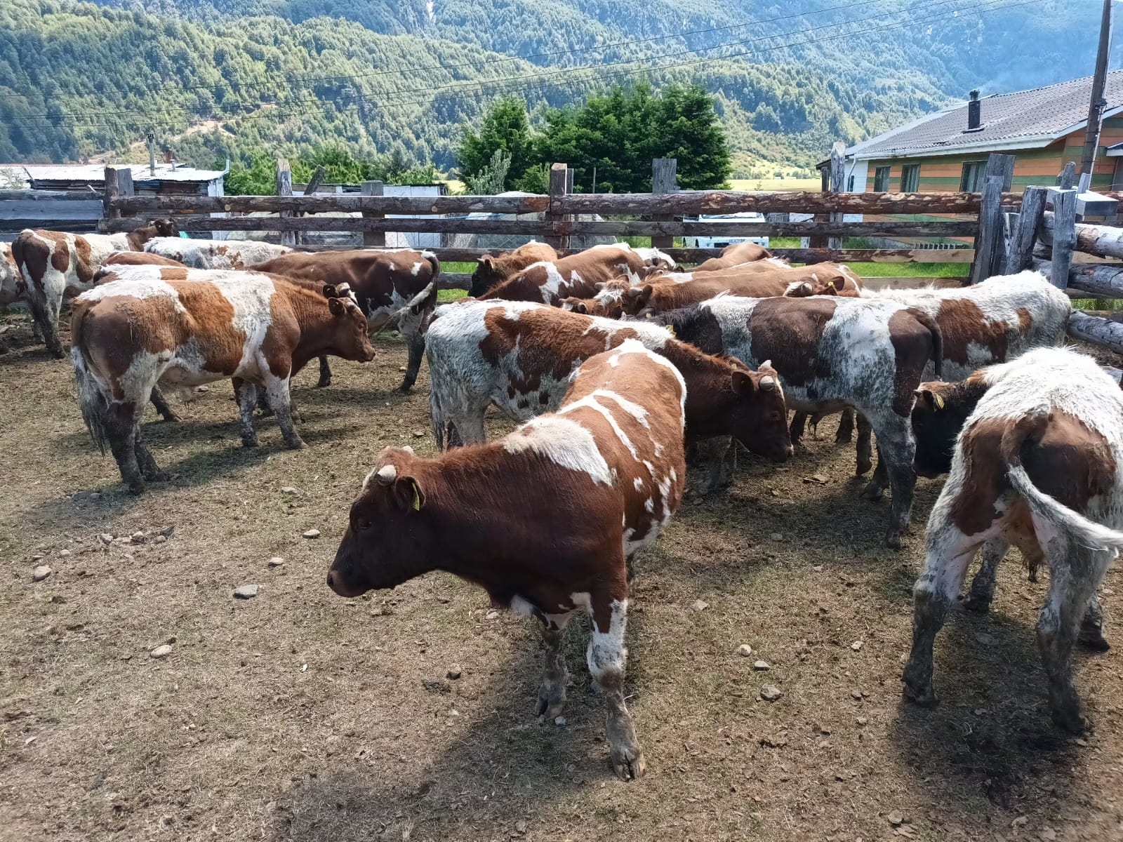
Puede adjuntar fotos, videos, documentos, etc.

